

高爾夫》女子台巡「旗艦賽」，TLPGA錦標賽老爺開戰
羅開Golf 頻道2018年9月11日 上午2:48
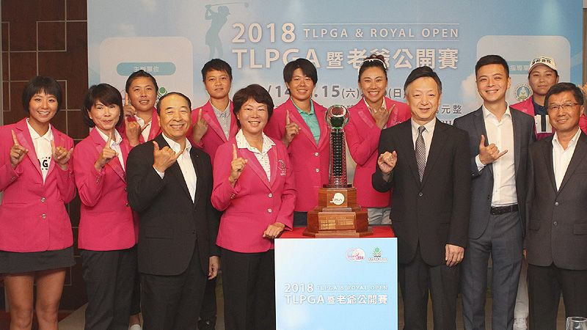
高爾夫》女子台巡「旗艦賽」，TLPGA錦標賽老爺開戰

【羅開新聞中心 葉怡君台北市採訪報導 照片╱TLPGA提供╱鍾豐榮攝影】總獎金新台幣六百萬元的第十六屆「2018 TLPGA暨老爺公開賽」訂於九月十四日至十六日在新竹老爺關西高爾夫球場進行三回合五十四洞比桿賽，有中外九個國家地區一百位好手角逐，冠軍可得新台幣一百零八萬元，菲律賓的Pauline DEL Rosario（保琳•羅莎里奧）尋求衛冕；2016年冠軍我國林子麒也尋求本場賽事第二冠。
這場比賽是台灣女子職業高爾夫協會（TLPGA）與老爺關西球場共同主辦，因世界積分組織調整積分制度，今年發文給台巡賽可在每年度選取一場符合資格的比賽作為「旗艦賽」，晉級決賽名額從五十名增加至六十位，期讓更多的選手晉級決賽，有更多機會可以奪取冠軍與更好的名次與積分，而這場比賽今年被選為台巡賽的「旗艦賽」。
本屆比賽有來自香港、印尼、日本、馬來西亞、菲律賓、新加坡、泰國、美國及台灣計八十六位中外職業女將及十四位業餘球員參賽，我國將有五十九位選手（包括十三位業餘青少年選手）參賽。
九月十日在台北老爺飯店舉行賽前記者會，大會會長、老爺關西球場董事長廖年祈表示，這場比賽是第十六屆，外國選手來勢洶洶，有許多強手來參賽，不過台灣好手也不甘示弱，將全力以赴把冠軍杯留下，因此賽況必然精采可期。
他延續先父廖萬應的遺志，會繼續支持舉辦這項女子公開賽，他並提及此次老爺球場兩位培訓的業餘女將洪芸萱及盧芸屏也將參賽；他也希望更多的企業共襄盛舉，創造更多的寬廣舞台，提供台灣女將們揮灑磨練，進軍國際高壇發光發亮。
TLPGA理事長鄭美琦指出， TLPGA成立十七年，老爺女子公開賽舉辦十六年，最要感謝故老董事長愛選手與愛高爾夫的心意與廖年祈董事長的孝心，比賽才得以延續舉辦；最近天氣變化很大，球場維護十分困難，感謝老爺球場林守德經理率領專業團隊員工，把球場照顧得很周到。
她說，為了鼓勱球迷到場觀賽，使其成為國內球友休閒活動之一，樂趣兼學習，因此設計索票抽獎活動，只要到現場觀賽的民眾均可在現場索票參加最後一天的抽獎，並且在比賽期間與「思嘉關懷列車活動」合作，邀請更多國小學生到球場觀賽，讓更多小朋友有機會接觸與認識高爾夫。
另外，出席這場記者會的貴賓還有台北老爺飯店總經理笹谷久雄、董事長特助廖憲曜、大會執行長林守德、大會賽務總監駱淑禎等。
這場比賽好手如雲，今年台巡賽數站冠軍選手都披掛上陣，尋求台巡第二冠，包括菲律賓ICTSI賽馬尼拉南木站冠軍泰國的Ploychompoo Wilairungrueng（普羅瓊波•韋拉蘭倫）、盈豐香港女子賽冠軍Saranporn Langkulgasettrin（薩萊朋•雷蔻葛莎荃）及中國信託女子精英賽冠軍的台灣女將陳宇茹、菲律賓ICTSI冠巡賽大雅台．中地站冠軍黃靖與洋房氣密窗傳承賽冠軍李欣。
目前TLPGA會員獎金最新排名前六名選手均參賽挑戰搶冠，排名第一是陳宇茹；第二的李欣、第三的陳思涵、第四的陳敏柔、目前排名第五的旅日女將劉依貞與排名第六的黃靖。
而業餘好手侯羽薔近況正佳，五月先以業餘身分拿下TLPGA公開賽南寶站首座職業賽冠軍，九月一日在中國信託女子公開賽以一桿之差並列亞軍作收，此役再度出擊，爭取佳績。
這項比賽我國女將黃玉珍於2002年摘得首屆冠軍後，連續四屆都是外國選手搶莊，直到曾雅妮於2008年留下冠軍杯，2009年黃玉珍再度封后，2010年加拿大女將Samantha Richdale（珊曼莎•瑞秋戴兒）摘冠，2011年冠軍韓國李美林（Mirim Lee），2012年由我國女將石惠如捧杯，但接下來三屆都由泰國選手連續抱走，2016年由林子麒將冠軍獎杯留下來，不過去年再度被菲律賓女將羅莎里奧奪走。
比賽第二回合結束後將取成績優者前六十名球員 (含同桿者)進入決賽。比賽三天現場均不收任何門票，且凡到現場觀賽的球友可換取抽獎券，參加決賽的抽獎活動，獎品豐富，歡迎球迷蒞臨球場觀賞這場國際女子大賽。
本賽事也將經由年代電視台現場直播後兩回合，九月十五日及十六日下午一點至四點在年代MUCH台（38台）及MOD壹電視HD綜合台（49台），均可觀賞比賽實況。

